Patrick Metzler

Programmieren und Simulation

Alle Rechte beim Autor

Stand 2/09

Grundlagen der EDV 4
Intel 4004, der erste Mikroprozessor 4
Mikrocomputer heute 4
Aufbau eines Mikrocomputers 4
Höhere Sprachen 6
Compiler Sprachen 6
Interpretierte Sprachen 6
Vorgehensweise 6
Bausteine beim Entwerfen 6
Die Entwicklungsumgebung 7
Commandwindow 7
Aktivieren weiterer Fenster 8
Command History 8
Workspace 8
M-File Editor 8
Übung Quadatische Gleichung 9
Matlab Sprachelemente 11
Datentypen und Variablen 11
Die Ganzzahltypen 14
Operatoren für Ganzzahltypen: 14
Die reellen Typen 15
Logische Typen 16
Priorität der Operatoren 16
Einfache Ein- und Ausgabe 17
Kontrollstrukturen 18
Sequenz (Zeilenstruktur in VBA) 18
Trennen von Anweisungen innerhalb einer Zeile mit Semikolon 18
Verteilen einer Anweisung auf mehrere Zeilen (Command Line Continuation) 19
Verzweigung 20
Einseitige Auswahl (Bedingung) 20
Zweiseitige Auswahl (Alternative) 22
Mehrfachauswahl (z.B. N=3) 23
Iteration 24
Kopfgesteuerte (abweisende) Schleife 24
Fußgesteuerte (einladende) Schleife 24
Zählschleife 25
Goto 25
Vorgehen 25
Standardaktionen in Schleifen 25
Addieren 25
Zählen 25
Auf-Multiplizieren 25
Wiederholung der Eingabe bis diese ok ist 27
Merken von Maximum (Minimum) 27
Erzeugen von Kombinationen 27
Ereignis merken 28
Wert merken 28
Wiederholen bis Ereignis 28
Übungen zu Kontrollstrukturen 29
Fräsmaschine 29
Wurzel Ziehen 31
Primzahl 32
Quersumme 32
Binomialkoeffizient 32
Wiederholung der Matrizenmathematik (kein Prüfungsstoff) 33
Definition 33
Addition und Subtraktion 33
Skalare Multiplikation 34
Transponieren 34
Matrixmultiplikation 34
Beispiel mit Symbolic Math 35
Spezielle Matrizen: Einheitsmatrix und Nullmatrix 36
Inverse Matrix 36
Rang einer Matrix 36
Produkt Null 36
Abeitung einer Matrix nach der Zeit 37
Ableitung einer Skalarfunktion nach einem Vektor 37
Rechengesetze 38
Lösen von Matrizengleichungen 39
Reguläre Matrix, Nutzung der inversen Matrix 39
Beispiel mit Zwischenrechnungen in Matlab 39
Reguläre Matrix Gauss Elimination 39
Beispiel unter Matlab 40
Überbestimmtes Gleichungssystem 40
Matrizen in der Technik 42
Biegebalken 42
Beharrungszustand 43
Messwerte y(t) –linearer Zusammenhang- 45
Beispieldatei Matlab 46
Messwerte y(t) nun mit Offset 47
Umsetzung in Matlab 48
Messwerte y(t) nun mit Offset und Sinus 49
Matrixformeln in Excel 51
Auflistung der Matrixformeln: 51
Beispiel 1 Lösung eines bestimmten Gleichungssystems 52
Beispiel 2 Lösung eines überbestimmten Gleichungssystems 54
Beispiel 3 Schätzung einer Sinusfunktion 56

Grundlagen der EDV
Frühe Computergenerationen:
Konrad Zuse „Z3“ 1941 (Elektronenröhren)
Siemens 2002 (Transistoren, Kernspeicher)
Siemens 7000 (ICs Halbleiterspeicher)

flexibel (für unterschiedliche Problemstellungen nutzbar) aber zu teuer, zu groß, kein Massenmarkt.

Statt dessen:
problemangepasste Digitalelektronik (TTL-Gatter, Flip-Flops...)
billig, leicht aber unflexibel

Intel 4004, der erste Mikroprozessor
1969 Busicom beauftragt Intel, einen Satz von ICs herzustellen.
Für jeden Taschenrechnertyp ein IC.
Intel entwickelt die 4004, gleiche Hardware für unterschiedliche Taschenrechner, Differenzierung über Software.

Mikrocomputer heute
Brotbackmaschinen, Mikrowellenherde, Fernseher, Radios, MP3-spieler, Spielkonsolen, Motormanagement, Infotainement,
PDAs, Digitalkameras, SPS, GPS-Navigation, Kreditkartenleser, Krankenkarte, SmartCard (Premiere...)...

Aufbau eines Mikrocomputers
Leitwerk
Rechenwerk
Registerblock
Adresse
Daten
Programm
Variablen/
Stack
Mikroprozessor
Speicher
Bus
IP
SP

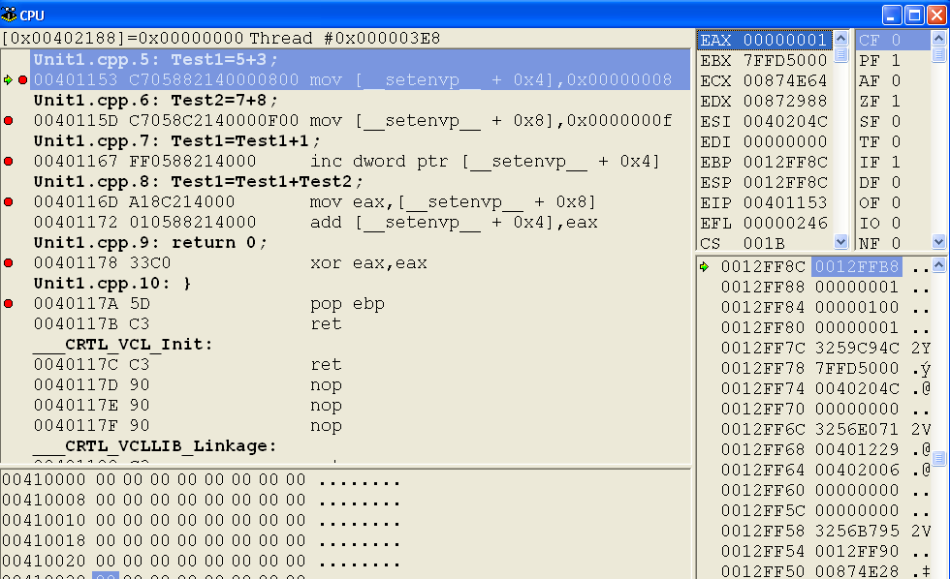
Register
Flags
Stack
Statischer Speicher
Befehlsadresse
Maschinenbefehl in Hex-Schreibweise
Assembler

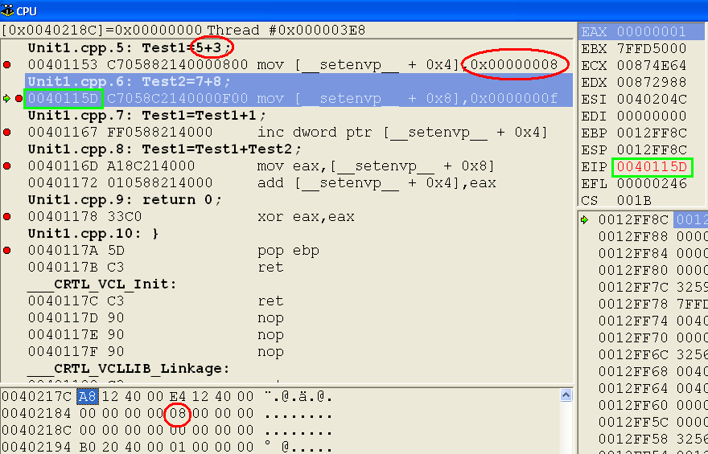

Höhere Sprachen
Quellcode
übersetzen, binden
und lokalisieren
Maschinencode
des Quellcodes
Compiler Sprachen
Interpreter Sprache
Quellcode
interpretiert
Maschinencode des
Interpreters (z. B. Excel.exe)

Compiler Sprachen
- Fortran
- Pascal
- Modula
- C
- C++
- VB

Interpretierte Sprachen
- Basic
- Matlab
- VBA (EXCEL)

Die gleiche Sprache kann kompiliert oder interpretiert genutzt werden, siehe VBA und VB bzw. Java.

Vorgehensweise
Stufe | Tätigkeit | Dokument
0 | Kunde äußert Wunsch | Lastenheft (PGS)
1 | Analysieren, Definieren | Pflichtenheft (SRS)
2 | Entwerfen | Flussdiagramm; Grobstruktur
3 | Implementieren | Quellcode, lauffähiges Programm
4 | Testen | Testbericht, Dokumentation (SDD)

Bausteine beim Entwerfen
- einfache Anweisung (einzelner Befehl)
- Folge von Anweisungen (Sequenz)
- Bedingte Ausführung von Anweisungen (Selektion)
- Wiederholung von Anweisungen (Schleife)
- Modularisierung (Teile und Herrsche)

Die Entwicklungsumgebung

Commandwindow
Im Commandwindow können Befehle zur unmittelbaren Ausführung eingegeben werden. Ein paar Beispiele:
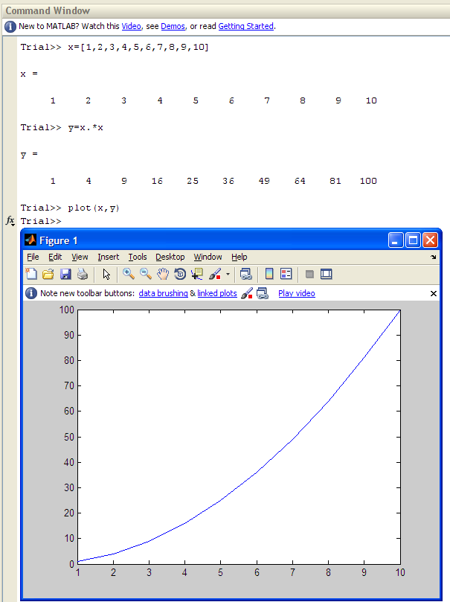

x stellt im obigen Beispiel eine Variable vom Datentyp „Matrix mit Elementen doppleter Genauigkeit“ dar. Dies ist der Standard Datentyp von Matlab. Spalten einer Matrix werden durch Kommata oder Lehrzeichen getrennt. Zeilen einer Matrix werden durch Semikolons oder Zeilenumbrüche getrennt.
y=x.*x bedeutet, dass jedes Element von x mit sich selbst multipliziert wird und das Ergebnis in y abgelegt wird.
Nach der Ausführung eines Kommandos wird dessen Ergebnis im Commandwindow angezeigt. Ein Semikolon hinter dem Kommando verhindert diese Anzeige.
Alte Befehle können mittels der Pfeil hoch und Peil runter Tasten zurückgerufen und abgeändert werden.

Aktivieren weiterer Fenster
…erfolgt über den Hauptmenüeintrag „Desktop“
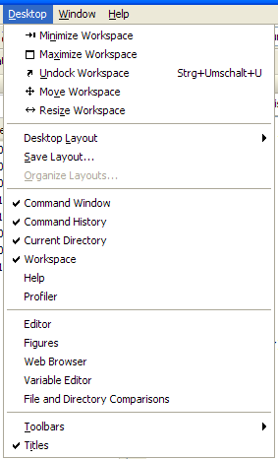

Command History
Speichert die in der Vergangenheit eingegebenen Befehle.

Workspace
Zeigt alle Variablen und Infos zu den Variablen an.

M-File Editor
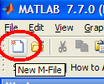
Die direkte Bedienung mittels Eingabe von Befehlen im Commandwindow erfordert eine hohe Konzentration und ist nur für kleine Befehlsfolgen sinnvoll. Längere Befehlsfolgen, die eventuell auch mehrmals ausgeführt werden sollen, gibt man sinnvoller im Editor ein. Über File/New/Blank m-file oder über den new Button wird der Editor gestartet.
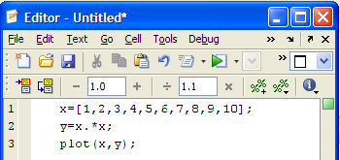
Die Befehle werden entweder im Editor eingetippt, oder vom Commandwindow per cut and paste übernommen. Bevor die Befehlssequenz ausgeführt werden kann, muss sie in eine Datei (m-file) gespeichert werden. Matlab kann nur Dateien ausführen, die im Suchpfad liegen.

Speichert man an einen Ort, der nicht im Suchpfad liegt, erscheint die folgende Meldung:
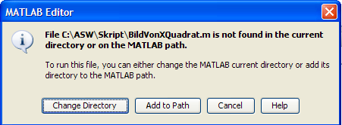
Man kann nun das aktuelle Arbeitsverzeichnis ändern, oder das Ablageverzeichnis zum Suchpfad hinzufügen.

Wir bereiten nun den Arbeitsbereich (Workspace) zum Testen unserer Datei vor:
- das Grafikfenster „Figure1“ wird geschlossen.
-die Variablen x,y werden gelöscht (clear x; clear y;)
Dann starten wir unsere Datei über Debug/run
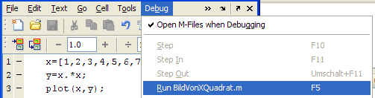

x und y sind wieder angelegt und das Fenster ist wieder geöffnet.
Unsere Datei „BildVonXQuadrat“ bezeichnet man auch als ein Matlab-Skript, da einfach nur Befehle hintereinander stehen.

Übung Quadatische Gleichung
Gegeben sei eine quadratische Gleichung der Art:
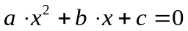
Diese hat bekanntlich die beiden Lösungen:
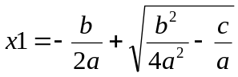

und
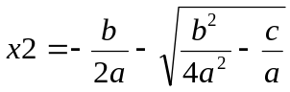

geben Sie für a=1, b=1 und c=1 ein. Berechnen Sie die beiden Nullstellen. Schreiben Sie anschließend ein Skript für dieses Problem. Hinweis: +,-,*,/,sqrt

Matlab Sprachelemente

Datentypen und Variablen
Daten werden in Computern grundsätzlich als Folge von Nullen und Einsen abgelegt. Um diese Daten später wieder sinnvoll interpretieren zu können, muss man wissen, um welchen Typ Daten es sich handelt. Steht da im Speicher eine Zahl oder ein Text und wie ist die Interpretationsvorschrift?
Der Programmierer, der eine Hochsprache benutzt, muss nicht unbedingt das interne Ablageformat der Information kennen. Er muss aber in aller Regel dem Compiler bzw. dem Interpreter mitteilen, um welche Art Information es sich handelt.
Matlab bildet in dieser Beziehung eine Ausnahme. Alle Daten werden zunächst einmal als „double“ angenommen, das heißt Fließkommazahlen nach IEEE-754 (http://de.wikipedia.org/wiki/IEEE_754) mit 64 bit für den Realteil und gegebenenfalls noch mal 64 bit für den Imaginärteil.
Den benutzten Datentyp kann man entweder durch betrachten einer Variablen im Debugger oder durch Aufruf des Befehls „whos“ in Erfanrung bringen:

>> 2^-1074

ans =

4.9407e-324

>> whos
Name Size Bytes Class Attributes

ans 1x1 8 double

Die Variable ans ist eine 1x1 Matrix deren Elemente den Datentyp double haben, welcher 8 Bytes benötigt.

>> 2^-1047 +i * 2^-1047

ans =

6.6312e-316 +6.6312e-316i

>> whos
Name Size Bytes Class Attributes

ans 1x1 16 double complex

Bei Verwendung von komplexen Werten wird automatisch der Speicherplatz verdoppelt.

>> M=[1,2,3+i;1,2,3]

M =

1.0000 2.0000 3.0000 + 1.0000i
1.0000 2.0000 3.0000

>> whos
Name Size Bytes Class Attributes

M 2x3 96 double complex

Innerhalb einer Matrix genügt ein einziger komplexer Wert, um den Speicherbedarf zu verdoppeln. (96=2*3*16).

Wird eine Variable erkennbar „untypisch“ verwendet, wird diese automatisch umgewandelt:
>> a=1;
>> b=1;
>> a=3>2;
>> whos
Name Size Bytes Class Attributes

a 1x1 1 logical
b 1x1 8 double
Zunächst waren Variablen a und b vom Typ double. Nachdem a für das Ergebnis eines Vergleiches benutzt wurde, wird es automatisch in dem Typ logical umgewandelt.

>> a=0.2

a =

0.2000

>> whos
Name Size Bytes Class Attributes

a 1x1 8 double
b 1x1 8 double

Wird a wieder ein Wert vom Typ double zugewiesen, wird a selbst auch wieder zur double Variablen.

Typ | Platzbedarf / Bytes | Wertebereich
uint8 | 1 | 0 bis 255
uint16 | 2 | 0 bis 65,535
uint32 | 4 | 0 bis 4,294,967,295
uint64 | 8 | 0 bis 18,446,744,073,709,551,615
int8 | 1 | -128 bis 127
int16 | 2 | -32,768 bis 32,767
int32 | 4 | -2,147,483,648 bis 2,147,483,647
int64 | 8 | -9,223,372,036,854,775,808 bis 9,223,372,036,854,775,807
double | 8 (real)  16 (complex) | Kleinster genauer Betrag: 2^-1074 (~4.941E-324)  größter Betrag (1-2^-53)*2^1024 (~1.798E308)
single | 4 (real)  8 (complex) | Kleinster genauer Betrag: 2^-149 (~1.401E-45)  größter Betrag (1-2^-24)*2^128 (~3.403E38)
logical | 1 | Logische Werte 1=true und 0 = false

Die Ganzzahltypen
Typ | Platzbedarf / Bytes | Wertebereich
uint8 | 1 | 0 bis 255
uint16 | 2 | 0 bis 65,535
uint32 | 4 | 0 bis 4,294,967,295
uint64 | 8 | 0 bis 18,446,744,073,709,551,615
int8 | 1 | -128 bis 127
int16 | 2 | -32,768 bis 32,767
int32 | 4 | -2,147,483,648 bis 2,147,483,647
int64 | 8 | -9,223,372,036,854,775,808 bis 9,223,372,036,854,775,807
Ganzzahltypen werden benötigt für Dinge, die man zählen kann. Diese Dinge ändern ihre grundsätzlichen Eigenschaften wenn Sie geteilt werden. So ist die hälfte eines Kilos Zucker immer noch weiß, süß –und Zucker. Aber die Hälfte einer Schwiegermutter (eines rohen Eies, eines Helium gefüllten Luftballons) ist etwas prinzipiell anderes als die ursprüngliche Grundgesamtheit. Die Ganzzahltypen sind bezüglich ihrer maximalen Werte beschränkt, dafür sind ihre Werte immer exakt. Ganzzahltypen brauchen wenig Speicherplatz.

Operatoren für Ganzzahltypen:
+;-;*;mod;rem;/

Operator | Name | Ergebnistyp | Beispiel
= | Zuweisung | Ganzzahl | A=uint8(5), Variable A erhält Wert 5
+ | Plus | Ganzzahl | uint8(3)+uint8(3)=6
- | Minus | Ganzzahl | uint8(7)-uint8(3)=4
* | Mal | Ganzzahl | uint8(3)*uint8(4)=12
/ | Geteilt | Ganzzahl | uint8(13)/uint8(5)=3
floor(double(x)/double(y))  (x-mod(x,y))/y | Ganzzahl-division | Ganzzahl | floor(double(12)/double(5))=2  (12-mod(12,5))/5=2
mod | Modulo (Rest) | Ganzzahl | mod(12,5)=2
rem | Remainder (Rest) | Ganzzahl | rem(12,5)=2

Operationen, die Fließkomma oder Festkommazahlen erwarten, akzeptieren keine Integerwerte.

>> sqrt(uint8(4))
??? Undefined function or method 'sqrt' for input arguments of type 'uint8'.

Die Operationen +,-,* gibt es auch für Kommazahlen. Die Implementierung für Ganzahlen ist aber unterschiedlich:

>> 10.011*uint8(255)
ans =
255
Das Ergebnis der Multiplikation double*uint8 ist uint8. Der größte mögliche Wert ist somit 255.

Generell erfolgt keine Meldung bei Überläufen:
>> a=uint8(300);
>> b=uint8(300);
>> c=uint8(1);
>> c=a*b
c =
255

Für die oft benötigte „Ganzzahldivision“ gibt es keinen elementaren Aufruf.

Die normale Division angewendet auf auf Ausdrücke vom Ganzzahltyp liefert das (auf- oder ab-) gerundete Ergebnis der double Division.

Die beiden Rest-Funktionen mod und rem unterscheiden sich nur bei negativen Argumenten, die für beide Funktionen nicht sinnvoll sind.

Für Ausdrücke vom Typ uint64 sind die meisten Operatoren nicht verfügbar:

>> uint64(12)+uint64(12)
??? Undefined function or method 'plus' for input arguments of type 'uint64'.

Bem.: Aus dem oben gesagten folgt, dass die uint64 Datentypen kaum einsatzfähig sind. Wer exakte Ergebnisse für große ganze Zahlen benötigt sei auf die symbolic Math Toolbox verwiesen.

Die reellen Typen
Die reellen Datentypen sind:
Currency (8 Byte) Festkommazahl 15 Stellen vor Komma, 4 danach
Double (8Byte) Fließkommazahl mit 16 Stellen Genauigkeit
Single (4Byte) Fließkommazahl mit 8 Stellen Genauigkeit

Relle Konstanten werde geschrieben in der Art:
  - (wichtig Dezimaltrennzeichen ist der Punkt!)
1.74e1 (wissenschaftliche Darstellung)

Binary addition A+B plus(A,B)
Unary plus +A uplus(A)
Binary subtraction A-B minus(A,B)
Unary minus -A uminus(A)
Matrix multiplication A*B mtimes(A,B)
Arraywise multiplication A.*B times(A,B)
Matrix right division A/B mrdivide(A,B)
Arraywise right division A./B rdivide(A,B)
Matrix left division A\B mldivide(A,B)
Arraywise left division A.\B ldivide(A,B)
Matrix power A^B mpower(A,B)
Arraywise power A.^B power(A,B)
Complex transpose A' ctranspose(A)
Matrix transpose A.' transpose(A)

Logische Typen
Zuweisung
Gut=true
Gut=false

Erzeugen von logischen Werten durch Vergleich:
<
>
<=
>=
== Vorsicht, nicht einfaches =, das wäre Zuweisung
~=

Verknüpfung von logischen Werten:
A und B A&&B
A oder B A||B

Bem.:
Es gibt auch A|B und A&B, dieses bitte vorläufig nicht benutzen!

1<n<10 geht nicht, ist immer true

Priorität der Operatoren
You can build expressions that use any combination of arithmetic, relational, and logical operators. Precedence levels determine the order in which MATLAB evaluates an expression. Within each precedence level, operators have equal precedence and are evaluated from left to right. The precedence rules for MATLAB operators are shown in this list, ordered from highest precedence level to lowest precedence level:
- Parentheses ()
- Transpose (.'), power (.^), complex conjugate transpose ('), matrix power (^)
- Unary plus (+), unary minus (-), logical negation (~)
- Multiplication (.*), right division (./), left division (.\), matrix multiplication (*), matrix right division (/), matrix left division (\)
- Addition (+), subtraction (-)
- Colon operator (:)
- Less than (<), less than or equal to (<=), greater than (>), greater than or equal to (>=), equal to (==), not equal to (~=)
- Element-wise AND (&)
- Element-wise OR (|)
- Short-circuit AND (&&)
- Short-circuit OR (||)

Einfache Ein- und Ausgabe
zahl=input('Wie viele Schrauben brauchen Sie? \n ');
…
disp(horzcat('Der Preis für ',num2str(zahl), ' Schrauben ist ', num2str(Preis)));

Einlesen über input.
Ausgabe über disp
Disp(Variable) zeigt Zahlenwert der Variable an
Sollen Variablewert und Text in Ausgabe verknüpft werden, dann zusätzlich horzcat und num2str

Kontrollstrukturen

Sequenz (Zeilenstruktur in VBA)

Struktugramm (STG) Programmablaufplan (PAP)

Anweisung 1
Anweisung 2
Anweisung 3
Anweisung 1
Anweisung 2
Anweisung 3

Bem.: Was eine „elementare“ Anweisung innerhalb eines STG oder PAP ist, hängt vom Detailgrad des Planes ab. Die Anweisung „Lese eine Zahl ein“ kann in dem einen Plan als elementare Anweisung auftauchen, kann aber auch einen kompletten Plan darstellen. Normalerweise entwirft man vom Groben zum Feinen ->Detailgrad steigt, Komplexität der Einzelanweisung nimmt ab.

In Matlab wird der Beginn einer neuen Anweisung in der Regel durch den Anfang einer neuen Zeile gekennzeichnet. Kommentare werden durch „%“ eingeleitet und dauern bis zum Ende der Zeile

omega=17;
%erzeugen von Datenpunkten gemäß phi=omega*t
t=[1:1000]';
phi=omega*t;
% simulieren eines Messrauschens
r=randn(1000,1);
phimess=phi+500*r;
% darstellen der Messdaten
plot(t,phimess);

Trennen von Anweisungen innerhalb einer Zeile mit Semikolon
omega=17;t=[1:1000]';phi=omega*t;
% simulieren eines Messrauschens
r=randn(1000,1);phimess=phi+500*r;
% darstellen der Messdaten
plot(t,phimess);

Mehrere Anweisungen in einer Zeile führen zwar zu „mehr Code im gleichen Editorfenster“ und werden deshalb oft für den (auch auszugsweisen) Druck von Programmen benutzt. Allerdings ergeben sich drei Nachteile:
- Der Code ist schlechter lesbar
- Nicht vor jeder Anweisung ist ein Haltepunkt möglich
- nicht nach jeder Anweisung ist Kommentar möglich (denn dieser macht automatisch den Rest der Zeile ebenfalls zu Kommentar)

Verteilen einer Anweisung auf mehrere Zeilen (Command Line Continuation)
Eine Anweisung wird zunächst in einer einzigen Zeile erwartet.
Das Verteilen einer Anweisung über mehre Zeilen ist nach einem Operator oder einem Komma (trennt Argumente von Funktionsaufrufen) möglich.
Zum Hinweis, dass die Zeile sich fortsetzt, muss eine Ellipse (drei Punkte) eingefügt werden.

omega=17;t=[1:1000]';phi=omega*t;
% simulieren eines Messrauschens
r=randn(1000,1);phimess=phi+500*r;
% darstellen der Messdaten
plot(t,phimess,'--rs','LineWidth',2,'MarkerEdgeColor','k','MarkerFaceColor','g','MarkerSize',10)
plot(t,phimess,'--rs',...
'LineWidth',2,...
'MarkerEdgeColor','k',...
'MarkerFaceColor','g',...
'MarkerSize',10)

Texte können nicht direkt auf mehrere Zeilen verteilt werden.
Der folgende Code funktioniert deshalb nicht:
name='Pippilotta Viktualia Rollgradina Pfefferminz ...
Effraimstochter Langstrumpf'

??? Error: File: name.m Line: 1 Column: 6
A MATLAB string constant is not terminated properly.

Durch Verwendung der strcat Funktion (verbindet zwei Strings) ist es wieder möglich die Anweisung auf zwei Zeilen zu verteilen:

name=strcat('Pippilotta Viktualia Rollgradina Pfefferminz', ...
' Effraimstochter Langstrumpf')

name =

Pippilotta Viktualia Rollgradina Pfefferminz Effraimstochter Langstrumpf

Verzweigung

Einseitige Auswahl (Bedingung)
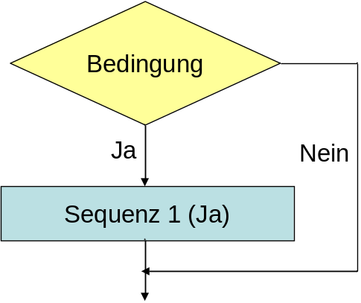
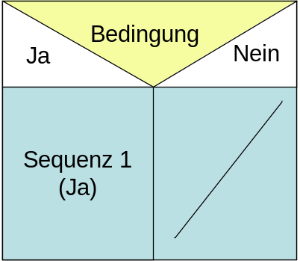

Zur Eindeutigen Zuordnung folgender
Vorschlag:
Beschriftung immer in Pfeilrichtung rechts vom zugehörigen Pfeil
Syntax:

if Bedingung
bedingte Anweisungen
end

Die Bedingung ist ein logischer Ausdruck mit dem Wert 1 oder 0.
Häufigster Fehler:

Bed1=1<3
Bed2=3<2<1

Bed1 =
1

Bed2 =
1

Logische Ausdrücke werden von links nach rechts ausgewertet. Das Ergebnis von 3<2 ist falsch also 0. 0 ist aber <1.
Eine Bedingung, die umgangssprachlich 1<x<10 heißt darf so nicht im Programm formuliert werden, sondern muss in zwei einzelne Bedingungen 1<x und x<10 aufgespalten werden, die dann mit dem und-Operator (&&) verknüpft werden.
Bed2 = 3<2 && 2<1

Bed2 =
0

Beispiel:

n=input('geben Sie n ein\n');
if n<0
disp('n muss >0 sein');
end
disp('habe fertig')

geben Sie n ein
-17
n muss >0 sein
habe fertig

Zweiseitige Auswahl (Alternative)
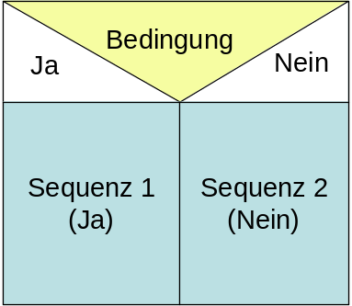
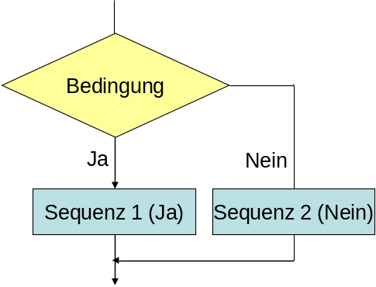

if Bedingung
Anweisung(en) bei erfüllt
else
Anweisung(en) bei nicht erfüllt
end
unbedingte Anweisungen

if Bedingung1
Anweisung(en) bei erfüllt
elseif Bedingung 2
Anweisung(en) bei nicht erfüllter Bedingung 1 und erfüllter Bedingung 2
elseif Bedingung 3
Anweisung(en) bei nicht erfüllter Bedingung 1, nicht Bedinung2 und Bedingung 3
else
Anweisung(en) für den Rest der Welt
end
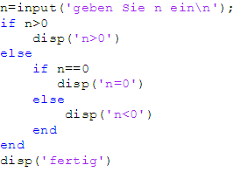
n=input('geben Sie n ein\n');
if n>0
disp('n>0')
else
if n==0
disp('n=0')
else
disp('n<0')
end
end
disp('fertig')

n=input('geben Sie n ein\n');
if n>0
disp('n>0')
elseif n==0
disp('n=0')
else
disp('n<0')
end
disp('fertig')

Mehrfachauswahl (z.B. N=3)
B1
Sequenz 1
Bedingung
Sequenz 2
B2
Sequenz 3
Sonst
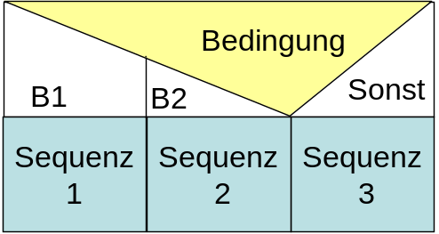

switch Ausdruck
case Wert 1
Anweisungen
case Wert 2
Anweisungen
case {Wert3, Wert4,…}
Anweisungen
otherwise
Anweisungen
end

Iteration

Kopfgesteuerte (abweisende) Schleife
Solange
Bedingung
Schleifenkern
Ende
Schleifenkern
Solange Bedingung

Nein
Bedingung

Ja

Schleifenkern

while Bedingung
Anweisungen
end

break raus aus Schleife, schlechter Stil
continue nächster Schleifendurchgang, schlechter Stil

Fußgesteuerte (einladende) Schleife
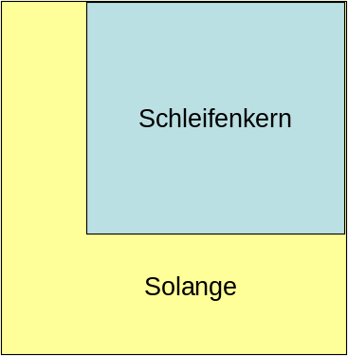
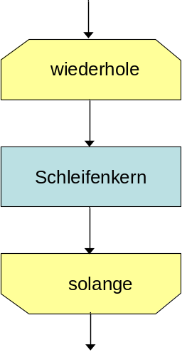

Hier kein eigenes Syntaxelement

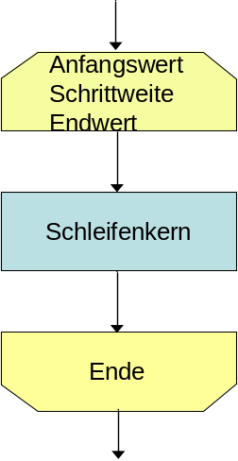
Zählschleife
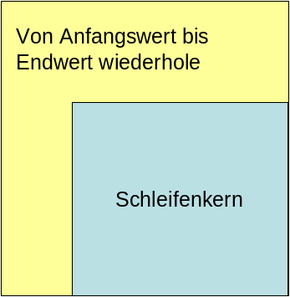

for i=Startwert:Schrittweite:Endwert
Anweisungen
end

Goto
“A Programmer is someone who, when given the instruction „Goto Hell“ sees the goto as evil, not the destination.”

-> Keine Gotos in matlab

Vorgehen
Erst Schleifenkern, dann Initialisierungsanweisung (Variable=Wert), dann Schleifensteuerung (z. b. while Variable<Grenze), zumindest bei komplizierten Schleifen.
Initialisierungsanweisung sorgt dafür, dass beim ersten mal der Schleifenkern (korrekt) ausgeführt werden kann.

Standardaktionen in Schleifen

Addieren
n=input('Gebe n ein\n');
% Es soll die Summe aller Zahlen zwischen einschl. 1 und n berechnet werden
Summe=0;%neutrales Element der Addition
Summand=1;
while Summand<=n %letzter Summand soll n sein
Summe=Summe+Summand;% die eigentliche Aktion
Summand=Summand+1;% nächster Summand
end
disp(Summe)

Zählen
Zählen entspricht dem Addieren mit einem Summanden 1 also statt
Summe = Summe + Summand
Anzahl=Anzahl+1

Auf-Multiplizieren
n=input('Gebe n ein\n');
% Es soll die Fakultät von n berechnet werden
Produkt=1;%neutrales Element der Multiplikation
Faktor=1;
while Faktor<=n %letzter Faktor soll n sein
Produkt=Produkt*Faktor;% die eigentliche Aktion
Faktor=Faktor+1;% nächster Faktor
end
disp(Produkt)

Wiederholung der Eingabe bis diese ok ist

n=input('kluger Bediener bitte höflichst eine Zahl größer 0\n');
while n<0
n=input('jetzt aber mal größer Null, Depp!');
end

oder etwas ausgeschmückt…

n=input('kluger Bediener bitte höflichst eine Zahl größer 0\n');
BedienerIstKlug=true;
while n<0
n=input('jetzt aber mal größer Null, Depp!');
BedienerIstKlug=false;
end
if BedienerIstKlug
disp ('es war mir eine Freude...')
else
disp('Geht doch!')
end

Merken von Maximum (Minimum)
Links=0;
Rechts=1.3*pi;
Step=0.1*pi;
x=Links;
max=sin(Links);%Irgend ein Wert der später erzeugt wird...
min=sin(Links);%...oder ein Wert der sicher gr0ß bzw. kleine genug ist
while x<= Rechts
y=sin(x);
x=x+Step;
if y>max
maxy;
end
if y<min
min=y;
end
end

Erzeugen von Kombinationen
%Erzeugt alle Kombinationen aus Hunderter Zehner und Einer Stellen
H=1;
while H<=9
Z=0;
while Z<=9
E=0;
while E<=9
[H,Z,E]
E=E+1;
end
Z=Z+1;
end
H=H+1;
End

Erzeugen von Kombinationen bedeutet verschachteln von Schleifen.

%Erzeugt alle Kombinationen aus Hunderter Zehner und Einer Stellen
for H=1:1:9
for Z=0:1:9
for E=0:1:9
[H,Z,E]
end
end
end

Beispiel: Berechnung der Quersumme

Ereignis merken
„Lesen Sie eine Startzahl und eine Endzahl ein! Liegt dazwischen eine ganze Zahl, die durch 17 teilbar ist?“

Start=input('gebe Startzahl ein!\n');
Stop=input('gebe Stopzahl ein!\n');
TeilerGefunden=false;%Das Ereignis Teiler gefunden soll gemerkt werden
for zahl=Start+1:1:Stop-1
if mod(zahl,17)==0
TeilerGefunden=true;
end
end

Wert merken
Variable=Wert

Wiederholen bis Ereignis
Start=input('gebe Startzahl ein!\n');
Stop=input('gebe Stopzahl ein!\n');
TeilerGefunden=false;%Das Ereignis Teiler gefunden soll gemerkt werden
zahl=Start+1;
while zahl<=Stop-1 && ~TeilerGefunden
if mod(zahl,17)==0
TeilerGefunden=true;
end
zahl=zahl+1;
end

Übungen zu Kontrollstrukturen

Fräsmaschine
Beim Profilfräsen eines Zahnrades hat das Werkzeug (Fräser) die Form einer Zahnlücke. Es wird jeweils eine Lücke komplett ausgefräst, danach das Werkstück gemäß dem Modul gedreht und die nächste Lücke gefräst.
Bei gerade verzahnten Stirnrädern erfolgt der Vorschub in y gemäß der Breite des zu fertigenden Zahnrades. Nach einer gefrästen Lücke wird das Werkstück in der zx-Ebene gedreht.
x
y
z
Bei schräg verzahnten Stirnrädern muss passend zum Hauptvorschub in y noch ein weiter Vorschub (x, z oder Drehung des Werkstückes) vorgenommen werden

Damit die Geometrie des zu fräsenden Zahnrades perfekt stimmt, muss der Hilfsvorschub sehr exakt mit dem Hauptvorschub synchronisiert werden. Hierzu verfügt die Fräsmaschine über ein zweistufiges Getriebe, dessen Räder ausgetauscht werden können:
r1
r2
r3
r4
Für das Zahnrad r1 sind folgende
Radien verfügbar:
5, 10,15,20…55

Für das Zahnrad r2 sind folgende Radien steckbar:
100,105, 110,…150

Für r3 sind die gleichen Zahnräder verfügbar wie für r1;
Für r4 die gleichen wie für r2

- Grundaufgabe
Erstellen Sie ein Programm, das ein vorgegebenes Verhältnis zwischen Hauptvorschub (w1) und Hilfsvorschub (w4) einstellt!
- Variante mit begrenztem Zahnradvorrat
Gehen Sie nun davon aus, dass jedes Zahnrad nur einmal vorhanden ist!
Das heißt wenn für r2 schon ein Radius von 120 gewählt wurde, kann r4 nur noch einen anderen Wert als 120 annehmen. Passen Sie das Programm entsprechend an!

usoll=input('usoll?\n');
Matrix=[];% nur zu Test- und Didaktikzwecken
fehlermin=inf;
Kombination=[];
for r1=5:5:55
for r2=100:5:150
for r3=5:5:55
for r4=100:5:150
u=r2*r4/r1/r3;
fehler=abs(usoll-u);
if fehler<fehlermin && r1~=r3 && r2~=r4
fehlermin=fehler
Kombination=[r1,r2,r3,r4,u];%entweder dieses...
r1best=r1;%oder jenes....
r2best=r2;
r3best=r3;
r4best=r4;
end
Zeile=[r1,r2,r3,r4,u];% nur zu Test- und Didaktikzwecken
Matrix=[Matrix;Zeile];% nur zu Test- und Didaktikzwecken
end
end
end
end
Kombination

- Variante mit fluchtenden Achsen
Die Drehachsen von r1 und r4 sollen identisch sein. Die Achse mit r2 und r3 kann vertikal zugestellt werden, aber nicht gekippt werden. Ergänzen Sie diese Bedingung im Programm!
statt:
if fehler<fehlermin && r1~=r3 && r2~=r4
if fehler<fehlermin && r1~=r3 && r2~=r4 && r1+r2==r3+r4

r1
r2
r3
r4
Dieses r3 ist nicht möglich

- die Achsen sollen fest sein. Die Ausgangsachsen sollen fluchten. Hieraus folgt:
r1+r2=d
r3+r4=d
Was ist ein sinnvoller Wert für d?
Geben Sie wieder die beste Kombination aus!
Einfachste Variante:
if fehler<fehlermin && r1~=r3 && r2~=r4 && r1+r2==d && r3+r4==d

bestes d=155

Zusatzaufgabe: Wie viele Kombinationen gibt es bei welchem Achsabstand?
%zählt die möglichen Kombinationen bei einem gegebenen Achsabstand
d=input('d?\n');
AnzahlKombis=0;
for r1=5:5:55
for r2=100:5:150
for r3=5:5:55
for r4=100:5:150
if r1~=r3 && r2~=r4 && r1+r2==d && r3+r4==d
AnzahlKombis=AnzahlKombis+1;
end
end
end
end
end
AnzahlKombis

(Bei 155 gibt es zu r1=5 noch einen Partner r2=155-5=150. Zu r1=55 gibt es den Partner r2=155-55=100. Bei anderen Abständen gibt es zu den kleinsten oder größten r1 keine Partner mehr. Z.B. d=150 , r1=55 würde Partner r2=150-55=95 verlangen, dieses Zahnrad gibt es aber nicht.)

Wurzel Ziehen

%babylonisch
a=input('a?\n')
gen=eps
x=a;
while abs(x*x-a)>eps
x=x/2+a/2/x
end

%brute force
a=input('a?\n');
sw=input('sw?\n');
min=inf;
for x = 0:sw:a
if abs(a-x*x)<min
min=abs(a-x*x);
Wurzel=x;
end
end
Wurzel

%brute force
a=input('gebe Zahl ein!\n');
sw=input('gebe Schrittweite\n');
Wurzel=0;
while Wurzel*Wurzel<=a
Wurzel=Wurzel+sw;
end
Wurzel

Primzahl
Schreiben Sie ein Programm, das überprüft, ob eine eingegebene positive ganze Zahl n eine Primzahl ist oder nicht. Eine Primzahl hat genau zwei unterschiedliche ganze Teiler, die 1 und sich selbst. Hinweis: Prüfen Sie die Zahl n, indem Sie testen, ob sie durch die Zahlen 2, 3, ...n-1 teilbar ist. Verwenden Sie eine logische Variable für die Primzahleigenschaft! Testen Sie die Teilbarkeit mit dem mod-Operator!
Erweiterung: Wie kann das Programm bei großen Zahlen schneller werden?
Hinweis: Profiler (starten mit view profiler oder im editor tools profiler
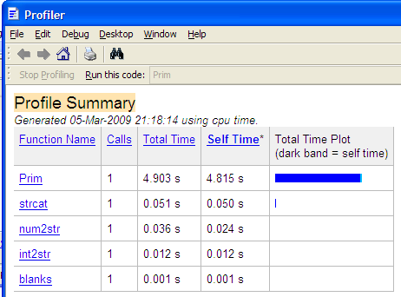

Quersumme
Schreiben Sie ein Programm, das die Quersumme einer beliebigen positiven ganzen Zahl berechnet. Hinweise: Spalten Sie in einer Schleife die letzte Ziffer von der Zahl ab. Verwenden Sie Ganzzahl-Division und Restbildung.

Binomialkoeffizient
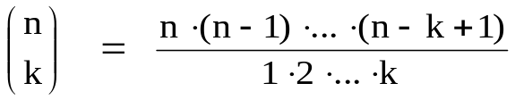Schreiben Sie ein Programm zur Berechnung von n über k:

Wiederholung der Matrizenmathematik (kein Prüfungsstoff)

Definition
Eine Matrix A ist eine Ansammlung von Elementen gemäß dem folgenden Schema:

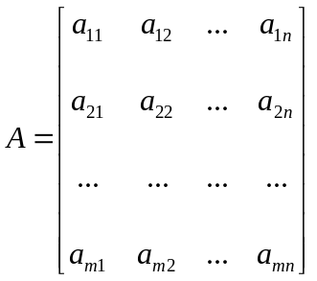

Hierbei steht m für die Anzahl der Zeilen und n für die Anzahl der Spalten.
Eine Matrix mit m=n heißt quadratisch.

Addition und Subtraktion
Matrizen werden addiert bzw. subtrahiert, indem die entsprechenden Elemente addiert bzw. subtrahiert werden. Es können nur Matrizen gleichen Spalten und Zeilenzahl addiert bzw. subtrahiert werden.
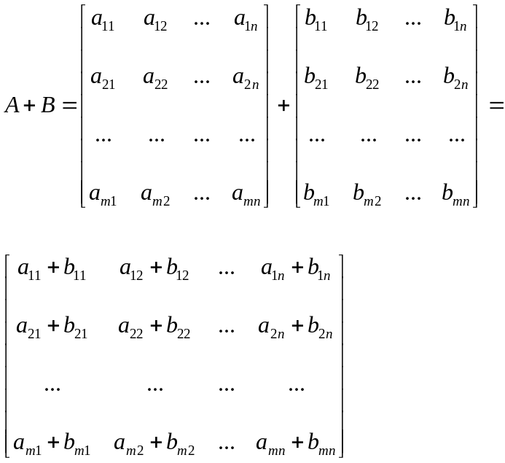

Skalare Multiplikation
Eine Matrix wird mit einer skalaren Größe multipliziert, indem jedes Element der Matrix mit der skalaren Größe multipliziert wird.
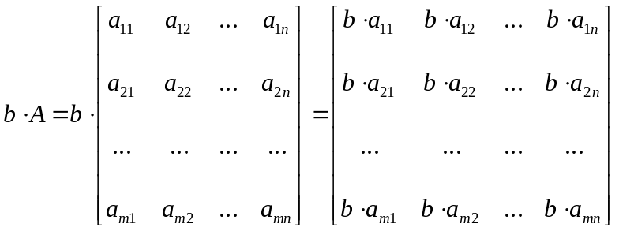

Transponieren
Eine Matrix wird transponiert, indem beim Positionieren der Elemente Zeilen und Spalten vertauscht werden.

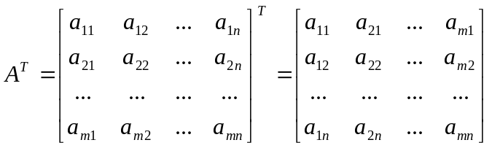

Matrixmultiplikation
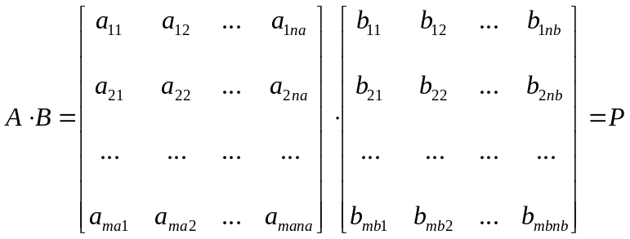

Es gilt:
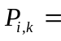i-ter Zeilenvektor von A * k-ter Spaltenvektor von B
Der i-te Zeilenvektor von A wird auch als 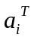geschrieben. Dabei steht das T ausnahmsweise nicht für eine Transponierung, sondern soll nur kennzeichnen, dass es sich um einen Zeilenvektor und keinen Spaltenvektor handelt.
Der k-te Spaltenvektor von B wird auch als 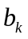geschrieben.

Damit lässt sich das Produkt auch als
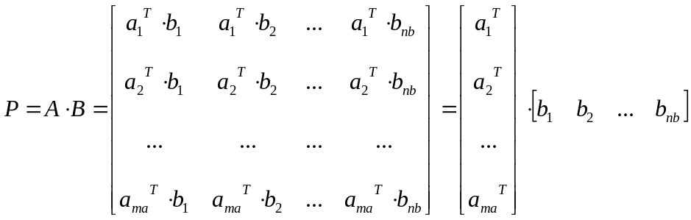

schreiben.
Das Produkt ist nur definiert für na=mb (A muss so viele Spalten haben, wie B Zeilen).
P ist eine Matrix mit ma Zeilen und nb Spalten.

Beispiel mit Symbolic Math
clear all
syms a11 a12 a13 a21 a22 a23 a31 a32 a33
syms b11 b12 b21 b22 b31 b32
A=[a11,a12,a13;a21,a22,a23;a31,a32,a33]
B=[b11,b12;b21,b22;b31,b32]
P=A*B

A =  [ a11, a12, a13]  [ a21, a22, a23]  [ a31, a32, a33] | B =  [ b11, b12]  [ b21, b22]  [ b31, b32]

P =

[ a11*b11 + a12*b21 + a13*b31, a11*b12 + a12*b22 + a13*b32]
[ a21*b11 + a22*b21 + a23*b31, a21*b12 + a22*b22 + a23*b32]
[ a31*b11 + a32*b21 + a33*b31, a31*b12 + a32*b22 + a33*b32]

Spezielle Matrizen: Einheitsmatrix und Nullmatrix
Die Einheitsmatrix ist eine symmetrische Matrix, bei der alle Elemente a_{ik} mit i=k den Wert 1 haben. Das Ensemble dieser Elemente wird auch als Hauptdiagonale bezeichnet. Alle andren Elemente haben den Wert 0.

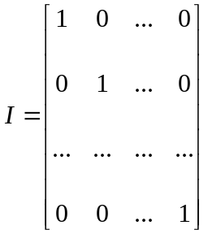

Die Nullmatrix ist eine Matrix, deren Elemente alle Null sind. Die Nullmatrix muss nicht quadratisch sein.

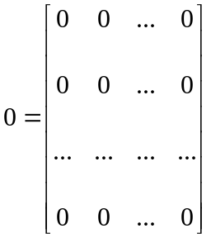

Inverse Matrix
Die zu inverse Matrix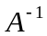erfüllt die folgende Gleichung:
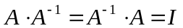
Voraussetzung für die Existenz einer inversen Matrix ist, dass die Ausgangsmatrix A quadratisch ist.
Existiert die zu A inverse Matrix (ist A invertierbar), dann heißt A regulär. Ist A nicht invertierbar dann heißt A singulär.

Rang einer Matrix
Der Rang einer Matrix gibt die Anzahl der linear unabhängigen Zeilen oder Spaltenvektoren an. Eine n*n Matrix ist nur dann invertierbar, wenn ihr Rang = n ist.
Hat A den Rang r und ist B regulär, dann hat auch 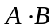 den Rang r.

Produkt Null
Das Ergebnis einer Matrixmultiplikation kann Null sein, ohne dass einer der Faktoren Null ist:
Ist A oder B singulär, dann kann 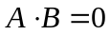 sein ohne dass 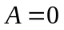oder 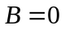 ist.

Beispiel:
clear all
A=[1,1;1,1]
B=[1;-1]
P=A*B

A =
1 1
1 1

B =
1
-1

P =
0
0

Die erste Spalte und die zweite Spalte von A sind linear abhängig. ->Rang =1 ->A ist nicht invertierbar -> A kann als Faktor zu einem Produkt 0 führen.

Abeitung einer Matrix nach der Zeit
Eine Matrix A wird nach der Zeit abgeleitet, indem ihre Elemente einzeln nach der Zeit abgeleitet werden.
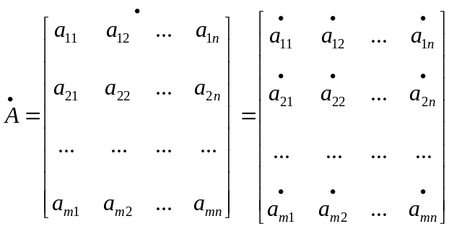

Ableitung einer Skalarfunktion nach einem Vektor
Die Ableitung der skalaren Funktion 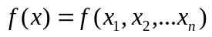 nach dem Vektor x wird definiert als:
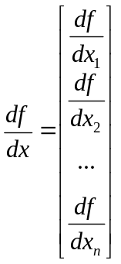
Rechengesetze

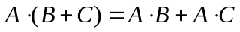 Distributivgesetz
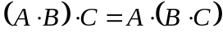 Assoziativgesetz
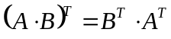 Man beachte die geänderte Reihenfolge
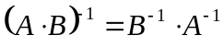 Man beachte die geänderte Reihenfolge
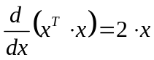
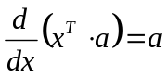
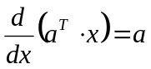
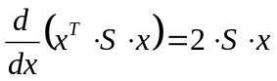 wenn S symmetrisch ist, d. h. 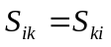

ist etwas anderes als 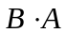. Dies erkennt man schon daran, dass das Produkt einer 3*3 Matrix mit einer 3*1 Matrix definiert ist, das Produkt einer 3*1 Matrix mit einer 3*3 Matrix aber nicht. Das Kommutativgesetz gilt also nicht!

Lösen von Matrizengleichungen

Reguläre Matrix, Nutzung der inversen Matrix
Die Gleichung
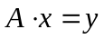
lässt sich für eine reguläre Matrix A einfach lösen durch Multiplikation von links mit der inversen von A
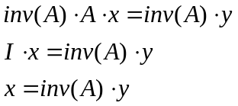

Beispiel mit Zwischenrechnungen in Matlab
A =
1 2 3
4 5 6
7 8 0

y =
-1
0
1

inv(A) =
-1.7778 0.8889 -0.1111
1.5556 -0.7778 0.2222
-0.1111 0.2222 -0.1111

inv(A)*A=
1.0000 0.0000 0
-0.0000 1.0000 0
0.0000 0.0000 1.0000

x=
1.6667
-1.3333
0.0000

Reguläre Matrix Gauss Elimination
Die Lösung per Gauss Elimination (obere oder untere Dreickesmatrix) ist als fertiger Befehl unter Matlab verfügbar. Der Aufruf zum lösen von:
Lautet:
x=A\y

Beispiel unter Matlab
A=[1,2,3;4,5,6;7,8,0];
y=[-1;0;1];
x=A\y

x =
1.6667
-1.3333
0.0000

Überbestimmtes Gleichungssystem
Die Gleichung
sei dergestalt, dass A und y mehr Zeilen haben, als x Spalten hat. Es gibt also mehr Gleichungen als Unbekannte.
Es gibt dann in der Regel kein x, dass obige Gleichung komplett erfüllen kann. Statt dessen wird sich ein Fehlervektor f ergeben:
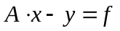
Es wird nun eine Schätzung für gesucht, welche die Summer aller Fehlerquadrate minimiert:
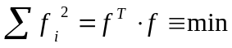
Also:
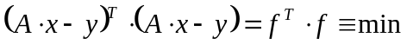

Mit einigen Umformungen…

Verteilen des Transponierens auf die Summanden
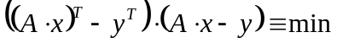

Transponierte eines Produkts
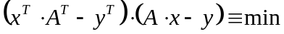

Ausmultiplizieren (Distributivgesetz)

Identität der doppelten Transponierung

Transponierte eines Produkts

Alle Summanden sind skalar, da die Summe aller Fehlerquadrate ja skalar ist. Die Transponierte eines Skalars ist das Skalar selber

Zusammenfassen

Minimum dort wo Ableitung Null ist ->ableiten nach x
Regeln

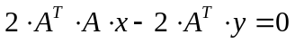

Vereinfachen
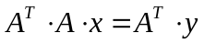

…erhält man die Gleichung
Hierin wird 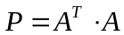 als Pseudomatrix oder Gauss Matrix bezeichnet. P hat so viele Zeilen und Spalten, wie A Spalten bzw. wie x Zeilen hat. P ist also quadratisch. Sind die Elemente von eindeutig durch die Forderung der minimalen Fehlerquadrate bestimmt, dann ist P auch regulär. Wenn nicht haben einige Elemente von keinen Einfluss auf die Fehlerquadrate. Diese können samt den korrespondierenden Elementen von P aus dem Gleichungssystem entfernt werden. Danach erhält man ein reduziertes P, das wieder regulär ist.
Das Gleichungssystem
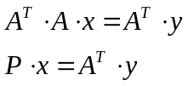
kann dann mit den in den beiden vorgehenden Kapiteln gezeigten Methoden gelöst werden.

Matrizen in der Technik

Biegebalken
F₁
α₁
F₂
α₂
F_{LY}
F_{LX}
F_{RY}
L₁
L₂
L

Summe alle Kräfte in x-Richtung:
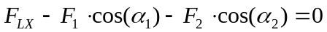

Summe alle Kräfte in y-Richtung:

Summe aller Momente um linkes Lager:

Gesucht wird eine Darstellung in Matrizenschreibweise der folgenden Gestalt:
Y
=
M
m
n
*
X
n
m

Bem.: Dass in den Indizes auch die Buchstaben „X“ und „Y“ vorkommen ist Zufall. Im Index bezeichnen sie eine Richtung, in der Matrixgleichung bezeichnen X und Y Spaltenvektoren.

Hierbei steht der Spaltenvektor X für die unbekannten Auflagerreaktionen F_{LX}, F_{LY}, F_{RY}.
Deren Zahl ist drei, weshalb die Anzahl n der Zeilen von X ebenfalls 3 sein muss.

Da X mit der Matrix M von links multipliziert wird, muss M n Spalten haben (Matrixmultiplikation Zeile * Spalte).

Zu jeder Zeile von M wird es eine Ergebnisszeile für M*X =Y geben, also ist m als Anzahl der Zeilen von M gleich der Anzahl der Zeilen von Y.

Allgemein gilt:
m<n -> Gleichungssystem unterbestimmt
m=n -> Gleichungssystem bestimmt, wenn Determinante M nicht Null ist
m>n -> Gleichungssystem überbestimmt

Unsere drei Gleichungen werden nun also in die Matrixgleichung einsortiert. Welche Gleichung welcher Zeile entspricht und welches Element von X für welche Unbekannte steht ist dabei frei wählbar. Wir nehmen einfach die Reihenfolge des ersten Auftretens in den Gleichungen und erhalten:

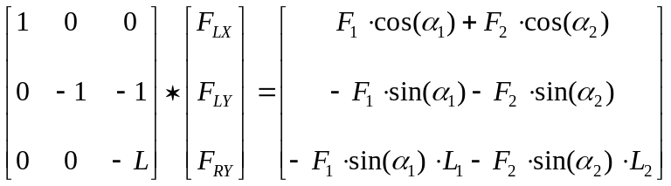

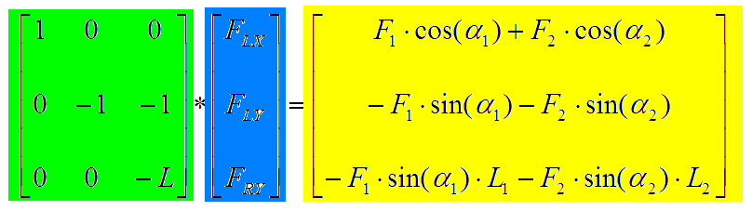

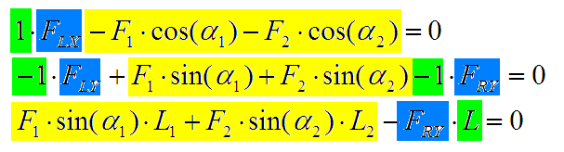

Dabei haben wir alle Summanden, die keine Unbekannten enthalten im Vektor Y gesammelt.
Summanden, die eine Unbekannte enthalten, werden zerlegt in die Unbekannte selbst (->X) und einen Faktor vor der Unbekannten (->M). Gegebenenfalls ist der neutrale Faktor 1 zu ergänzen, wenn die Unbekannte ohne Vorfaktor auftritt.
Der von uns gewählte Ansatz M*X=Y funktioniert nur für lineare Systeme, das heißt die Unbekannte dürfen nur mit einem Faktor gewichtet werden. Eine Multiplikation mit anderen Unbekannten oder die Verwendung einer Unbekannten in einer Funktion (z. B. Sinus) ist mit diesem Ansatz nicht möglich.

Da unser Problem statisch bestimmt ist, erhalten wir auch ein bestimmtes Gleichungssystem.
Dieses kann in Matlab gelöst werden.

Beharrungszustand
Der Beharrungszustand zum Wirkungsplan unten soll berechnet werden.
Wenn alle Eingänge der Integratoren und der Ausgang des Differentiators zu Null gesetzt
sind ergeben sich folgende Gleichungen:
Summierglied oben:
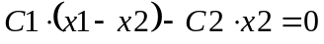
Summierglied unten:
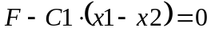
Die entsprechende Matrixgleichung lautet:
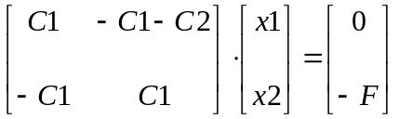

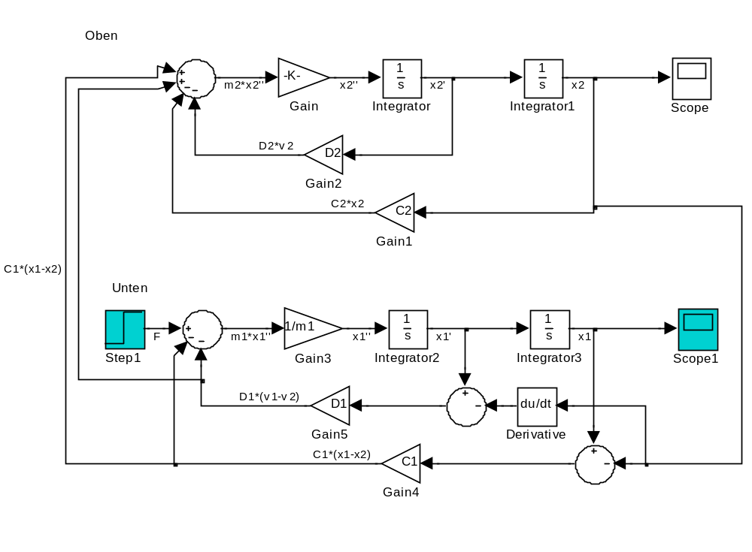

Messwerte y(t) –linearer Zusammenhang-
Gegeben sei eine sich mit konstanter Winkelgeschwindigkeit drehende Welle. Die Winkelposition der Welle wird mit Hilfe eines hoch auflösenden Drehgebers über der Zeit gemessen. Es gilt folgender Zusammenhang:
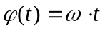

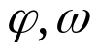
Motor
Walze
Gehäuse
Drehgeber

Es ergibt sich folgende Messung:
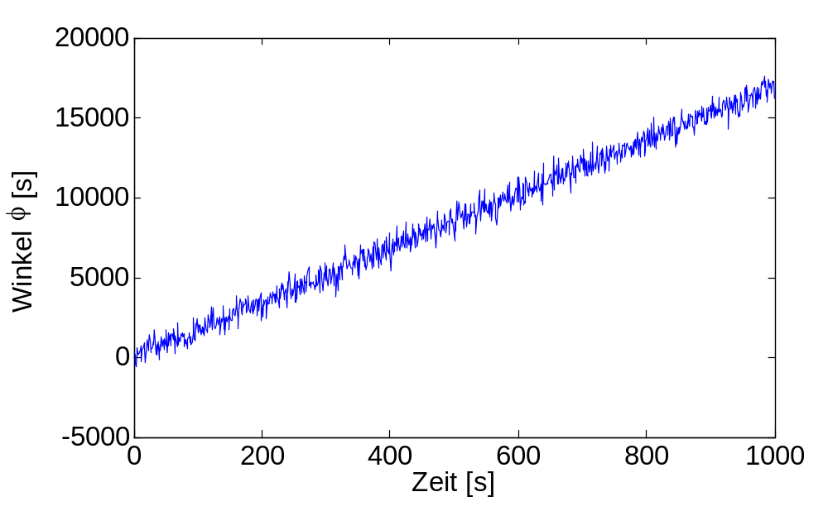

Dabei sollen die Zeit t und der gemessene Winkel phimess als Spaltenvektoren vorliegen.
Eine einfache Möglichkeit die Winkelgeschwindigkeit omega zu bestimmen wäre ein Steigungsdreieck aus dem ersten und dem letzten Messwert zu berechnen:
omega=( phimess(1000) - phimess(1) ) / ( t(1000) – t(1) )

Allerdings hängt das Ergebnis (hier omega= 16.1037 statt dem richtigen Wert 17) nur von zwei Punkten ab, die beide stark verrauscht sein können.
Alle Punkte würden ohne Messrauschen die Gleichung
Phi=omega*T
Erfüllen mit Phi als Spaltenvektor mit allen Winkelwerten und T als Spaltenvektor mit allen Zeitwerten.
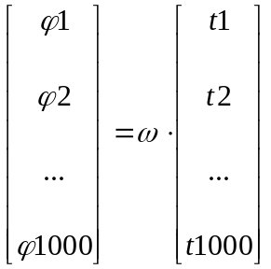

Sind die Winkelwerte mit Fehlern behaftet, dann gibt es kein Gleichungssystem, das erfüllt ist. Allerdings kann man ein 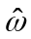 mit folgender Eigenschaft suchen:
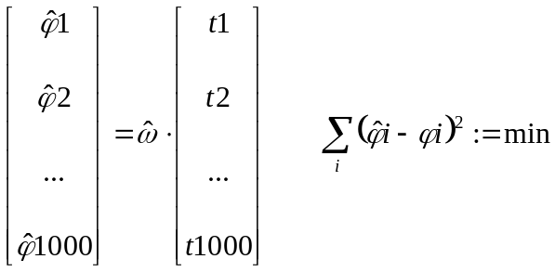

Hierbei stellt einen Schätzwert für die unbekannte Winkelgeschwindigkeit dar. wird so gewählt, dass die Summe aller quadratischen Abweichungen zwischen den aus T und berechneten geschätzen Winkeln 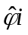 und den gemessenen Winkeln 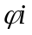 minimal wird.
Die Lösung dieses Ansatzes gemäß Kapitel Überbestimmtes Gleichungssystem ergibt:
omega=16.9677.

Beispieldatei Matlab

omega=17;
%erzeugen von Datenpunkten gemäß phi=omega*t
t=[1:1000]';
phi=omega*t;
% simulieren eines Messrauschens
r=randn(1000,1);
phimess=phi+500*r;
% darstellen der Messdaten
plot(t,phimess);
%Schätzen des Parmeters v
P=t'*t;
rechts=t'*phimess
omega=P\rechts

Messwerte y(t) nun mit Offset
Die Messung aus dem vorherigen Kapitel soll nun zu einem beliebigen Zeitpunkt gestartet werden. Neben der Winkelgeschwindigkeit interessiert auch der Startwinkel phi_start.

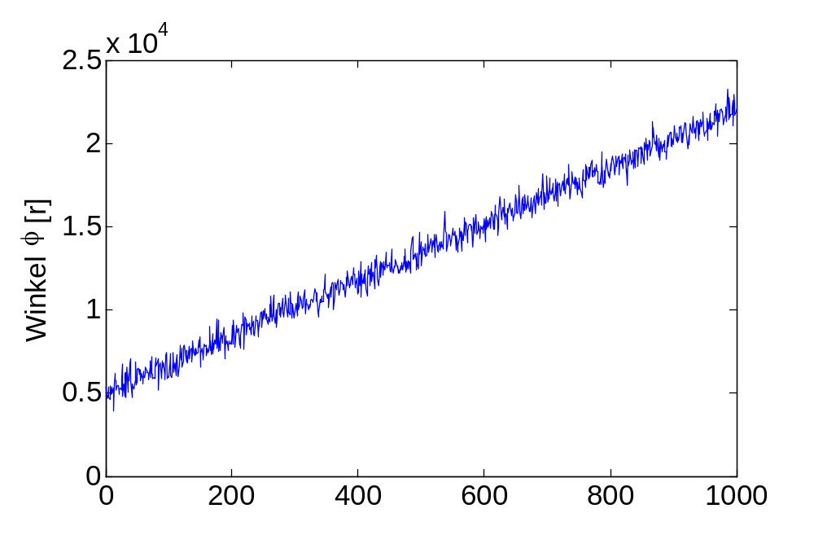

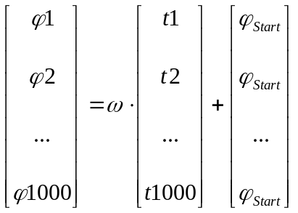

Oder umgeformt zur Standardform

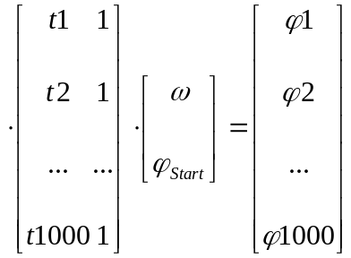

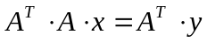
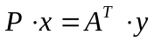

Umsetzung in Matlab

omega=17;
%erzeugen von Datenpunkten gemäß phi=omega*t
t=[1:1000]';
phi=omega*t+5000;
% simulieren eines Messrauschens
r=randn(1000,1);
phimess=phi+500*r;
% darstellen der Messdaten
plot(t,phimess);
%Schätzen des Parmeters v
A=[t,ones(1000,1)]
%ones(1000,1) macht eine Matrix mit 1000 Zeilen und 1 Spalte
%alle Elemente werden zu 1 gesetzt
P=A'*A;
rechts=A'*phimess
x=P\rechts

x =

1.0e+003 *

0.0170
5.0288

Messwerte y(t) nun mit Offset und Sinus
Der Geschwindigkeit des Motors habe eine zeitabhängige sinusförmige Schwankung unbekannter Amplitude und Phase aber bekannter Frequenz. (Zum Beispiel durch eine Spannungsschwankung der den Motor versorgenden Gleichspannungsquelle). Diese soll geschätzt werden.
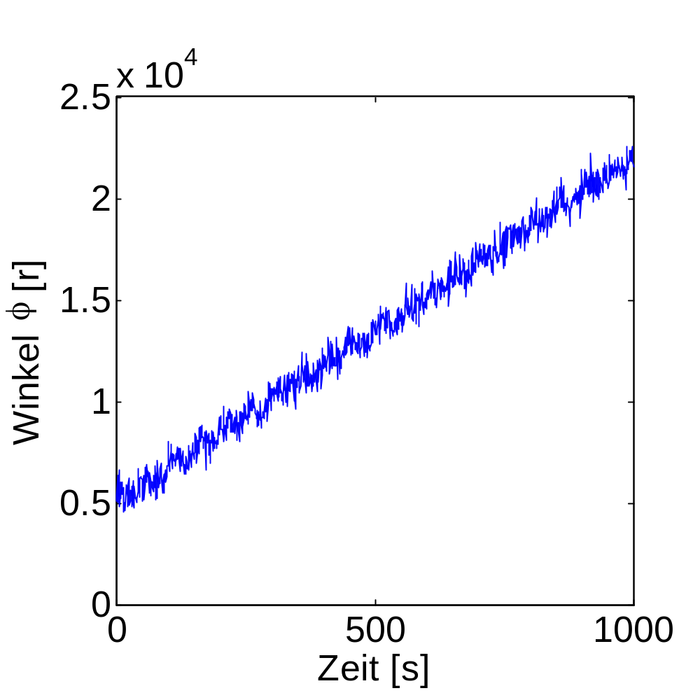

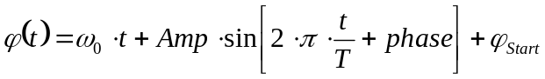
Mit den unbekannten Parametern 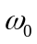, 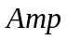, 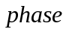, 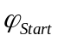

Obige Gleichung ist nicht linear in den Parametern (Produkt aus 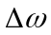und , noch dazu unterbrochen durch die nichtlineare Sinusfunktion). Durch ein Auftrennen in zwei getrennte Anteile lässt sich das Problem umgehen. Statt einer Amplitude und einer Phase werden einfach zwei Amplituden geschätzt.

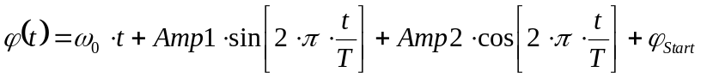

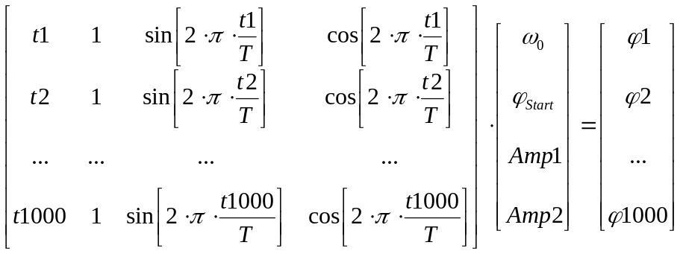

omega=17;
T=50;
Amp1=200;
Amp2=100;
%erzeugen von Datenpunkten gemäß phi=omega*t
t=[1:1000]';
phi=omega*t+5000+Amp1*sin(2*pi*t/T)+Amp2*cos(2*pi*t/T);
% simulieren eines Messrauschens
r=randn(1000,1);
phimess=phi+500*r;
% darstellen der Messdaten
plot(t,phimess);
%Schätzen des Parmeters v
A=[t,ones(1000,1),sin(2*pi*t/T),cos(2*pi*t/T)]
%ones(1000,1) macht eine Matrix mit 1000 Zeilen und 1 Spalte
%alle Elemente werden zu 1 gesetzt
P=A'*A;
rechts=A'*phimess
x=P\rechts

x =

1.0e+003 *

0.0170
5.0036
0.2160
0.1045

Matrixformeln in Excel
Der Ergebnisbereich (z.B. D8:E9) wird selektiert. Die Matrixformel wird eingegeben (z. B. =MTRANS(A8:B9) ).
Statt mit Return wird mit dem Akkord Strg-Shift-Return abgeschickt.

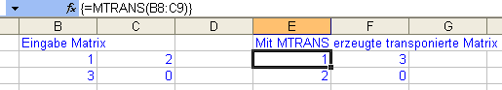

Die geschweifte Klammer um die Formel wird von Excel automatisch gesetzt, zur Kennzeichnung, dass es sich um eine Matrixformel handelt.

Matrix-konstanten können auch direkt eingegeben werden, eingerahmt von geschweiften Klammern.
Hierbei werden Spaltenelemente durch \ und Zeilen durch; getrennt.
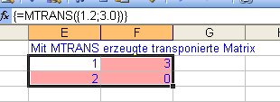

Der Eingabematrix wurde nun der Name 'Eingabematrix' über "Einfügen/Namen/Definieren" zugeordnet. Dieser Name kann ebenfalls Argument der Matrixoperation sein.
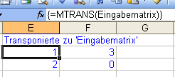

Matrizen werden über den Befehl Mmult(Matrix1,Matrix2) miteinander multipliziert. Dabei wird Matrix1 von links mit Matrix2 multipliziert.
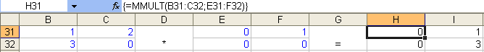

Auflistung der Matrixformeln:
Mtrans Tansponieren einer Matrix
Mmult Multiplikation zweier Matrizen
Minv Invertieren einer Matrix
Mdet Determinante einer Matrix

Beispiel 1 Lösung eines bestimmten Gleichungssystems

Das folgende Gleichungssystem ist mit Hilfe von Minv zu lösen:

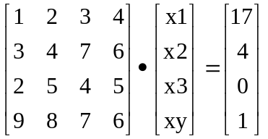

Analytische Lösung:

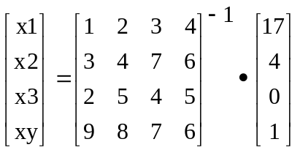

Umsetzung in Excel:

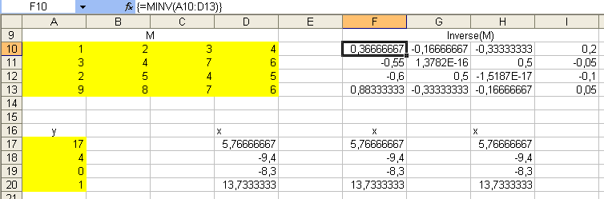

Die Elemente der beiden Matrizen M und y werden in Zellen eingetragen. Die invertierte Matrix kann als Zwischenergebnis abgelegt werden (F10:H13) und zur Berechnung des Endergebnis benutzt werden.

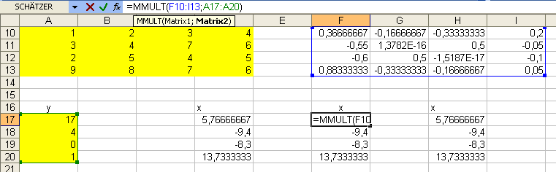

Es kann das Ergebnis x aber auch direkt aus M und y berechnet werden:

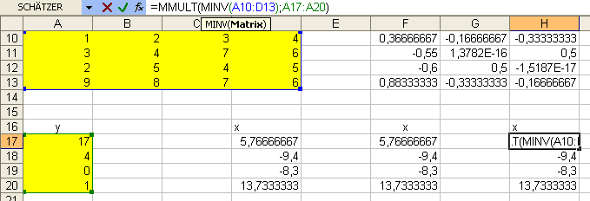

Ebenso kann mit Namen gearbeitet werden:
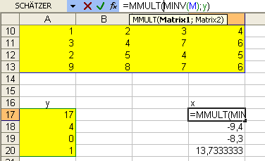

Beispiel 2 Lösung eines überbestimmten Gleichungssystems
Es soll folgendes Gleichungssystem gelöst werden:

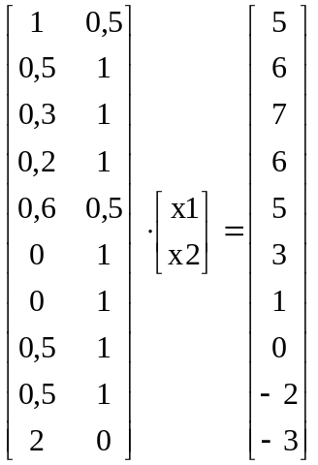

Offensichtlich ist das Gleichungssystem überbestimmt (2 Unbekannte und 10 Gleichungen). Ferner sind die einzelnen Gleichungen auch nicht widerspruchsfrei: in Zeile 6 und in Zeile 7 steht jeweils die gleiche Gewichtung von x1 und x2, es ergeben sich auf der rechten Seite allerdings unterschiedliche Werte.
Es ist allerdings möglich, x1 und x2 so zu schätzen, dass die mittlere quadratische Abweichung zwischen linker Seite (bei eingesetzten Schätzwerten für x1 und x2) und rechter Seite minimal wird.
Die Matrix auf der linken Seite vor x muss quadratisch werden, dann kann man lösen wie gewohnt. Der Trick ist, dass man einfach von links mit der transformierten Matrix multipliziert:
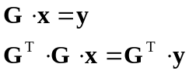

Die so entstehende Matrix 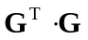ist quadratisch, man bezeichnet sie als Gauß-Matrix oder Pseudomatrix (weil es jetzt so scheint, als habe man ein ganz normales bestimmtes Gleichungssystem).
Die Lösung des Gleichungssystems mit Pseudomatrix erfolgt standardmäßig, indem mit der Inversen multipliziert wird.
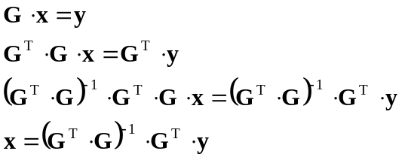

Die folgende Abbildung zeigt die Umsetzung in Excel mit einigen Zwischenergebnissen und der finalen Formel für den Vektor x.
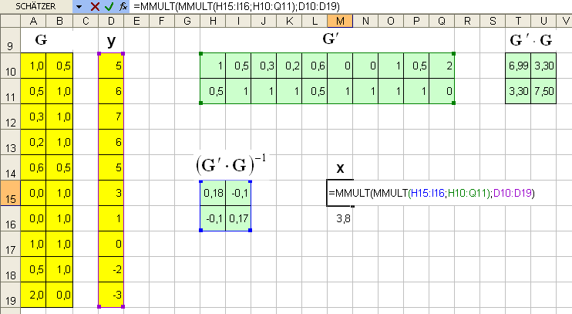

Beispiel 3 Schätzung einer Sinusfunktion

Wir stellen uns vor, wir haben eine Ausgangsgröße eines Systems über der Zeit gemessen. Wir vermuten, dass sich diese Größe als Sinus unbekannter Amplitude und Phase interpretieren lässt und wollen diese Kennwerte bestimmen.

Systemverhalten:
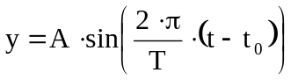

Messeinrichtung:
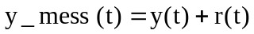

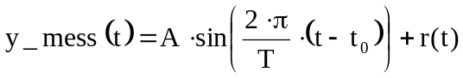

Gesucht wird ein A und ein t0 so, dass

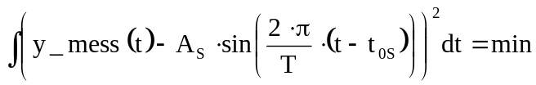

Mit x1=A und x2 =t0 lässt sich dieses Problem wegen der Sinusfunktion, welche auf einen zu schätzenden Wert angewendet wird, nicht in der Form
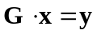

schreiben. Man spricht von einem Problem, das nicht linear in den zu schätzenden Parametern ist.
Wir schreiben deshalb y(t) etwas anders:

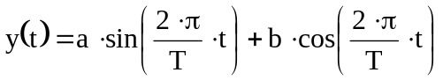 (1)

Man kann sich leicht überzeugen, dass sich jede Funktion statt in der einen auch in der anderen Darstellung schreiben lässt. Es gelten die Zusammenhänge:

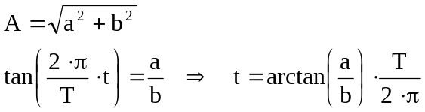

Mit dem y(t) gemäß (1) ergeben sich Gewichtungen von a und b. Mit
a=x1
b=x2
G entspricht sin(..); cos(…)
Ergibt sich unser Schema zum Schätzen:

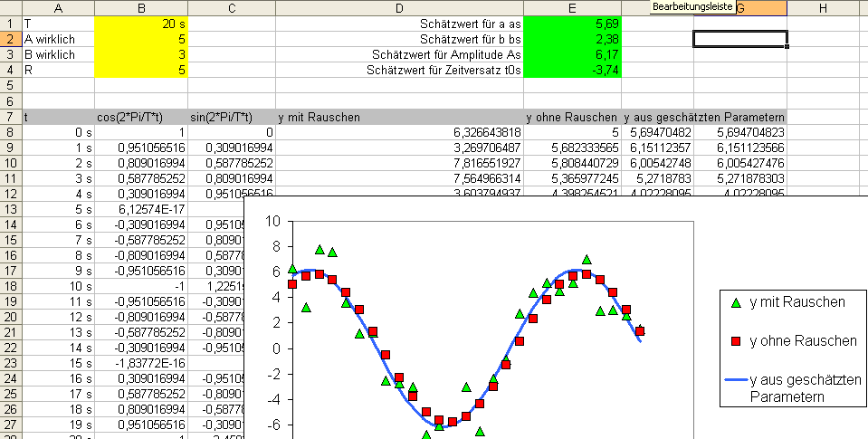

In Spalte A ab Zeile 8 finden sich die Messzeitwerte.
In Spalte D ab Zeile 8 werden die Messwerte simuliert (exakte Werte plus Rauschen).
In B und C finden sich die Gewichtungen, B8:C34 stellt somit die Gewichtungsmatrix G dar. Unter Nutzung von Namen wird die Gleichung zur Bestimmung von x (entspricht as und bs) als Matrixgleichung geschrieben.

Formel in E1: =MMULT(MMULT(MINV(MMULT(MTRANS(G);G));MTRANS(G));y)

Formel in D8: =a*B8+b*C8+(ZUFALLSZAHL()-0,5)*R

Formel in F8: =as*B8+bs*C8

